# 环境搭建

## 配置pom文件

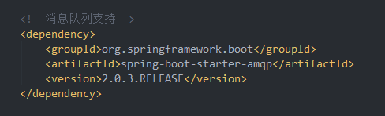

## 配置文件

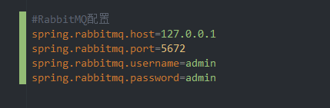

## rabbitmq配置

1. 添加用户
2. 新建虚拟机，并绑定用户到虚拟机
3. 添加队列到虚拟机

## 简单实例

* 1. 注册queue实例到spring容器

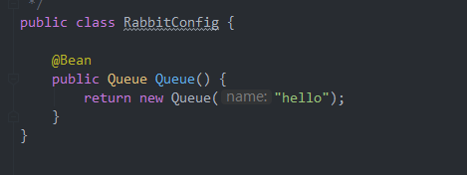

* 1. 消息生产者推送消息

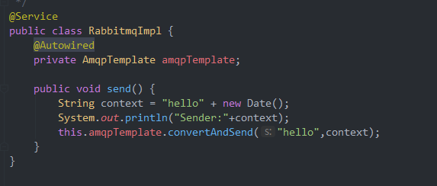

* 1. 消费者 拿出消息

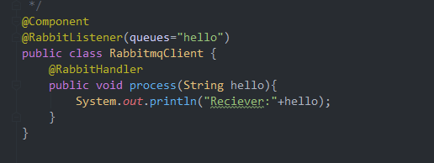

## 简单使用

## 一对多消息队列

* 1. 一个生产者

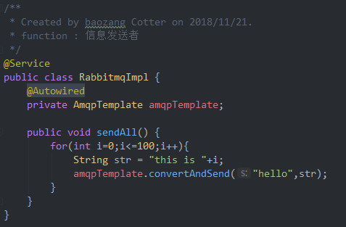

* 1. 多个消费者

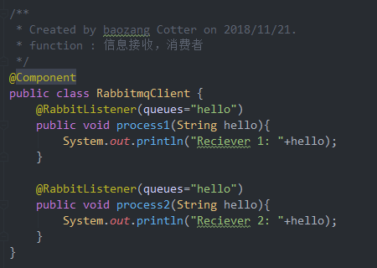

## 多对多消息队列

* 1. 多个生产者

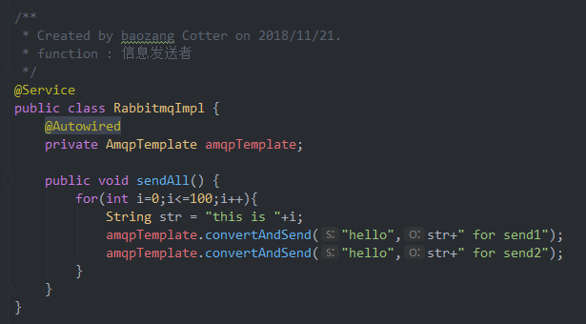

* 1. 多个消费者

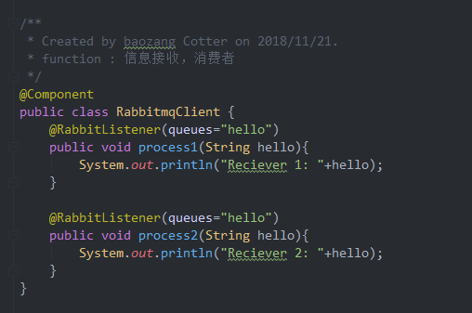

1. 消息队列-对象支持
2. 对象实现序列化

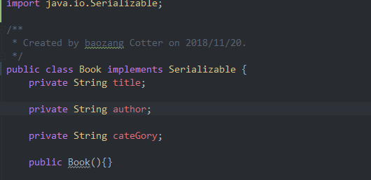

1. 生产者

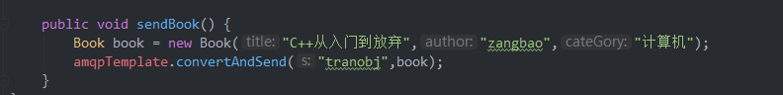

1. 消费者

